|  |  |
| --- | --- |
| **AETEL IEEE SB**  **ETSIST UPM**  **Acelerómetro para el día a día**  **Proyecto:**  **Acelerómetro de bajo coste ADXL345 realizado por los propios interesados**  **Organizadores:**  **Manuel Ballesteros**  **Irene Hérmua**  **Año:**  **2015** |  |

Contenido

1. Descripción del proyecto 1

1.1. Nombre del proyecto: 1

1.2. Resumen del proyecto: 1

2. Objetivos 1

2.1. Objetivos generales 1

2.2. Fechas e hitos 1

3. Organizadores 1

4. Medios y materiales necesarios 1

5. Presupuesto 0

5.1. Presupuesto detallado 0

6. Firmas 0

6.1. Firmas de los organizadores 0

6.2. Firmas y aprobación de la Junta Directiva 0

7. Referencias 1

# 1. Descripción del proyecto

## 1.1. Nombre del proyecto:

Acelerómetro-AETEL.

## 1.2. Resumen del proyecto:

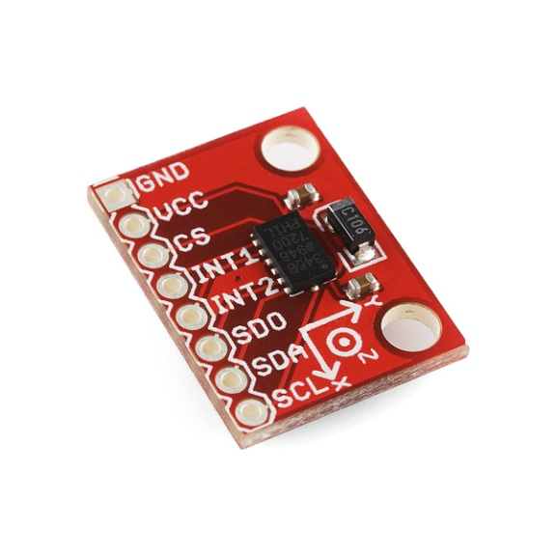

Los acelerómetros son transductores de entrada que captan la información de una magnitud física como es la aceleración. Muy utilizados podemos tenernos incorporados en nuestros Smartphone o cuando jugamos a la WII, para medir la actividad e inactividad con nuestro cuerpo así como una posible caída .

El ADXL345 es un acelerómetro digital de 3 ejes de Analog Devices. Algunas de sus características son que tiene bajo consumo, es pequeño y tiene una alta resolución de 13 bits y se comunica a través de SPI o I2C con otros dispositivos como un microcontrolador.

En el taller construiremos la placa de expansión de Sparkfun [2] con todo lo necesario para su conexión con otros dispositivos y perfectamente serigrafiado. Puedes verla en <https://www.sparkfun.com/products/9836>. Nosotros lo construiremos por 2€ por lo que podrás ahorrarte un 90% eso sumado a que se aprenderá su funcionamiento y la satisfacción de haberlo realizado utilizando un horno de reflujo y desentrañando la tecnología SMD

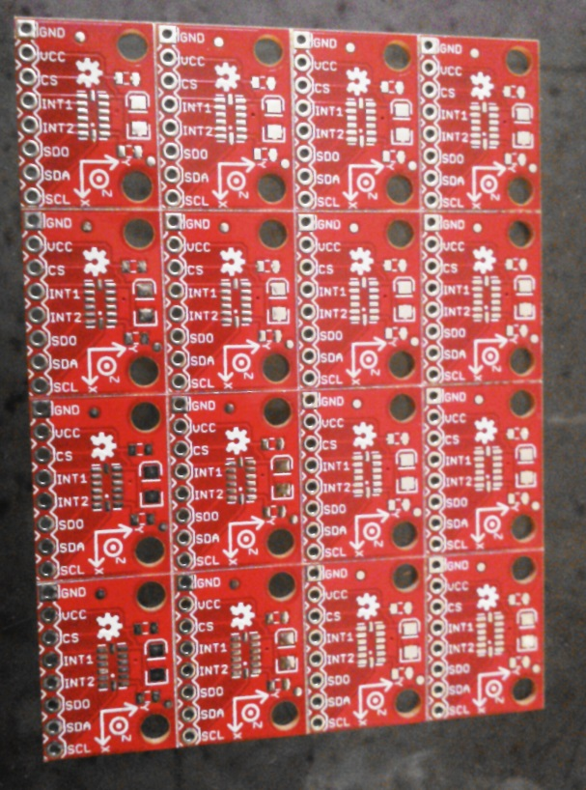

# 2. Objetivos

## 2.1. Objetivos generales

* Objetivo 1: Conocimiento de los IMUS y más concretamente de los acelerómetros
* Objetivo 2: Análisis eléctrico y funcional de la placa ADXL345
* Objetivo 3: Utilización de horno de reflujo marca T912 para soldadura de condensadores 0805 y qfp

## 2.2. Fechas e hitos

|  |  |  |
| --- | --- | --- |
| **IDENTIFICADOR** | **FECHA** | **HITO** |
| **Pruebas** | 6/11/15 | Pruebas con accelómetro. Pruebas con el horno de soldadura T962A modificado por miembros de AETELEste hito es crítico para la viabilidad del taller. |
| **Comunicación** | 10/11/2015 | Inicio de campaña de comunicación un Martes. Inicio de inscipciones |
| **Fin_Inscripción** | 28/11/2015 | Fin de inscripciones. Un Viernes. |
| **S_Introducción** | 11/12/2015 | Primera sesión- Introducción Reparto de kits. Viernes a las 17:30 |
| **S_Soldado** | 11/12/2015 | Segunda sesión- Soldado |
| **S_Funcionamiento** | 11/12/2015 | Tercera sesión- Demostración funcionamiento |

# Exámenes del 8 de Enero al 23 de Enero

# 3. Organizadores

|  |  |  |
| --- | --- | --- |
| FOTO | **ORGANIZADOR 1** | |
| **Nombre y Apellidos:** | *Manuel Ballesteros* |
| **Titulación:** | *Ingeniero Técnico de Telecomunicación* |
| **Mail contacto:** | *m.ballesteros.carballo@gmail.com* |
| **Teléfono contacto:** | *628520380* |
| **Socio AETEL (SI/NO):** | *SI* |
| **Cargo AETEL:** | *Presidente* |
| **Funciones:** | * Elaboración del proyecto * Compra de los componentes * Dar las sesiones | |
| **Comentarios:** | Trabaja con un horario de 7 a 19 de Lunes a Jueves | |

|  |  |  |
| --- | --- | --- |
| FOTO | **ORGANIZADOR 2** | |
| **Nombre y Apellidos:** | *Irene Hermua* |
| **Titulación:** | *Electrónica de comunicaciones* |
| **Mail contacto:** | *Mail contacto 2* |
| **Teléfono contacto:** | *Teléfono contacto 2* |
| **Socio AETEL (SI/NO):** | *SI/NO 2* |
| **Cargo AETEL:** | *Vocal* |
| **Funciones:** | * Aprender todo lo necesario * Comunicación * Recogida de inscripciones | |
| **Comentarios:** |  | |

# 4. Medios y materiales necesarios

|  |  |  |  |
| --- | --- | --- | --- |
| CANTIDAD | ITEM | TIEMPO | PROVEEDOR |
|  | Aula 3001 | 2h | ETSIST |
|  | Horno Reflujo T9612A | Indeterminado | AETEL |

# 5. Presupuesto

## 5.1. Presupuesto detallado



Los presupuestos vienen reflejados en este BOM. Aparecen todos los componentes necesarios (PCB donada por Manuel Ballesteros, Acelerómetro, condensadores), así como los fungibles para su elaboración (Pasta de soldar SMD y jeringuillas para su aplicación en la placa).

Como aclaración insistir en que no se contempla ninguna subvención y el coste de los materiales sería sufragado con la inscripción de 2 € para los socios y 4 € para los no socios que para las 10 personas sería un ingreso total mínimo de 20€ y mázimo de 40€

Los beneficios también se comtemplan en esta tabla que, si se produjeran, serían para AETEL

# 6. Firmas

## 6.1. Firmas de los organizadores

Por el presente documento, el organizador se compromete a llevar a cabo y asumir todas las funciones y responsabilidades descritas en el apartado 3. así como colaborar estrechamente en la medida de lo posible con el resto de los organizadores para garantizar el éxito del proyecto.

Asimismo, se compromete como parte del equipo a cumplir con todos los hitos descritos en el apartado 2.2. y a entregar toda la documentación posterior necesaria como máximo 10 días laborables tras la consecución del último hito.

|  |  |
| --- | --- |
| FIRMA 1  Manuel Ballesteros  Lugar, a día XX/YY/ZZ | FIRMA 2  Nombre del Organizador 2  Lugar, a día XX/YY/ZZ |
| FIRMA 3  Nombre del Organizador 3  Lugar, a día XX/YY/ZZ | FIRMA 4  Nombre del Organizador 4  Lugar, a día XX/YY/ZZ |

En caso de no cumplir con las responsabilidades asumidas, la Junta Directiva de AETEL puede decretar la expulsión del socio de la Asociación en virtud del artículo 32 de los estatutos de AETEL. Vulneraciones más graves del acuerdo (Especialmente en materia financiera) podrían resultar en sanciones por parte de las autoridades académicas o acciones legales.

## 6.2. Firmas y aprobación de la Junta Directiva

Por el presente documento, los distintos cargos de la Junta Directiva aceptan la ejecución del proyecto, aprueban los presupuestos y repartos incluidos en el apartado 5. se comprometen a supervisar la misma y garantizar el cumplimiento de los objetivos descritos en el apartado 3 y los hitos descritos en el apartado 2.2.

Asimismo, se comprometen a mediar en nombre la asociación frente a distintos organismos para solicitar subvenciones o medios materiales.

|  |  |
| --- | --- |
| FIRMA PRESIDENTE  Presidente AETEL  Nombre del Presidente  Lugar, a día XX/YY/ZZ | FIRMA SECRETARIO  Tesorero AETEL  Nombre del Tesorero  Lugar, a día XX/YY/ZZ |

En caso de no cumplir con las responsabilidades asumidas, los socios de AETEL pueden decretar el cese del cargo o la expulsión del socio de la Asociación a través de una Junta General Extraordinaria en virtud del artículo 10 de los estatutos de AETEL. Vulneraciones más graves del acuerdo podrían resultar en sanciones por parte de las autoridades académicas o acciones legales.

# 7. Referencias

[1] Estatutos AETEL, AETEL, (Mayo 1991)

[2] ADXL345 breakboard <https://www.sparkfun.com/products/9836>

[3] T962A Update <http://blog.petrockblock.com/2014/08/22/t962a-reflow-oven-upgrade/>

[4] Pasta de soldar estándar SN63PB37 <http://www.anadigics.com/sites/default/files/application_notes/SolderReflowReport.pdf>